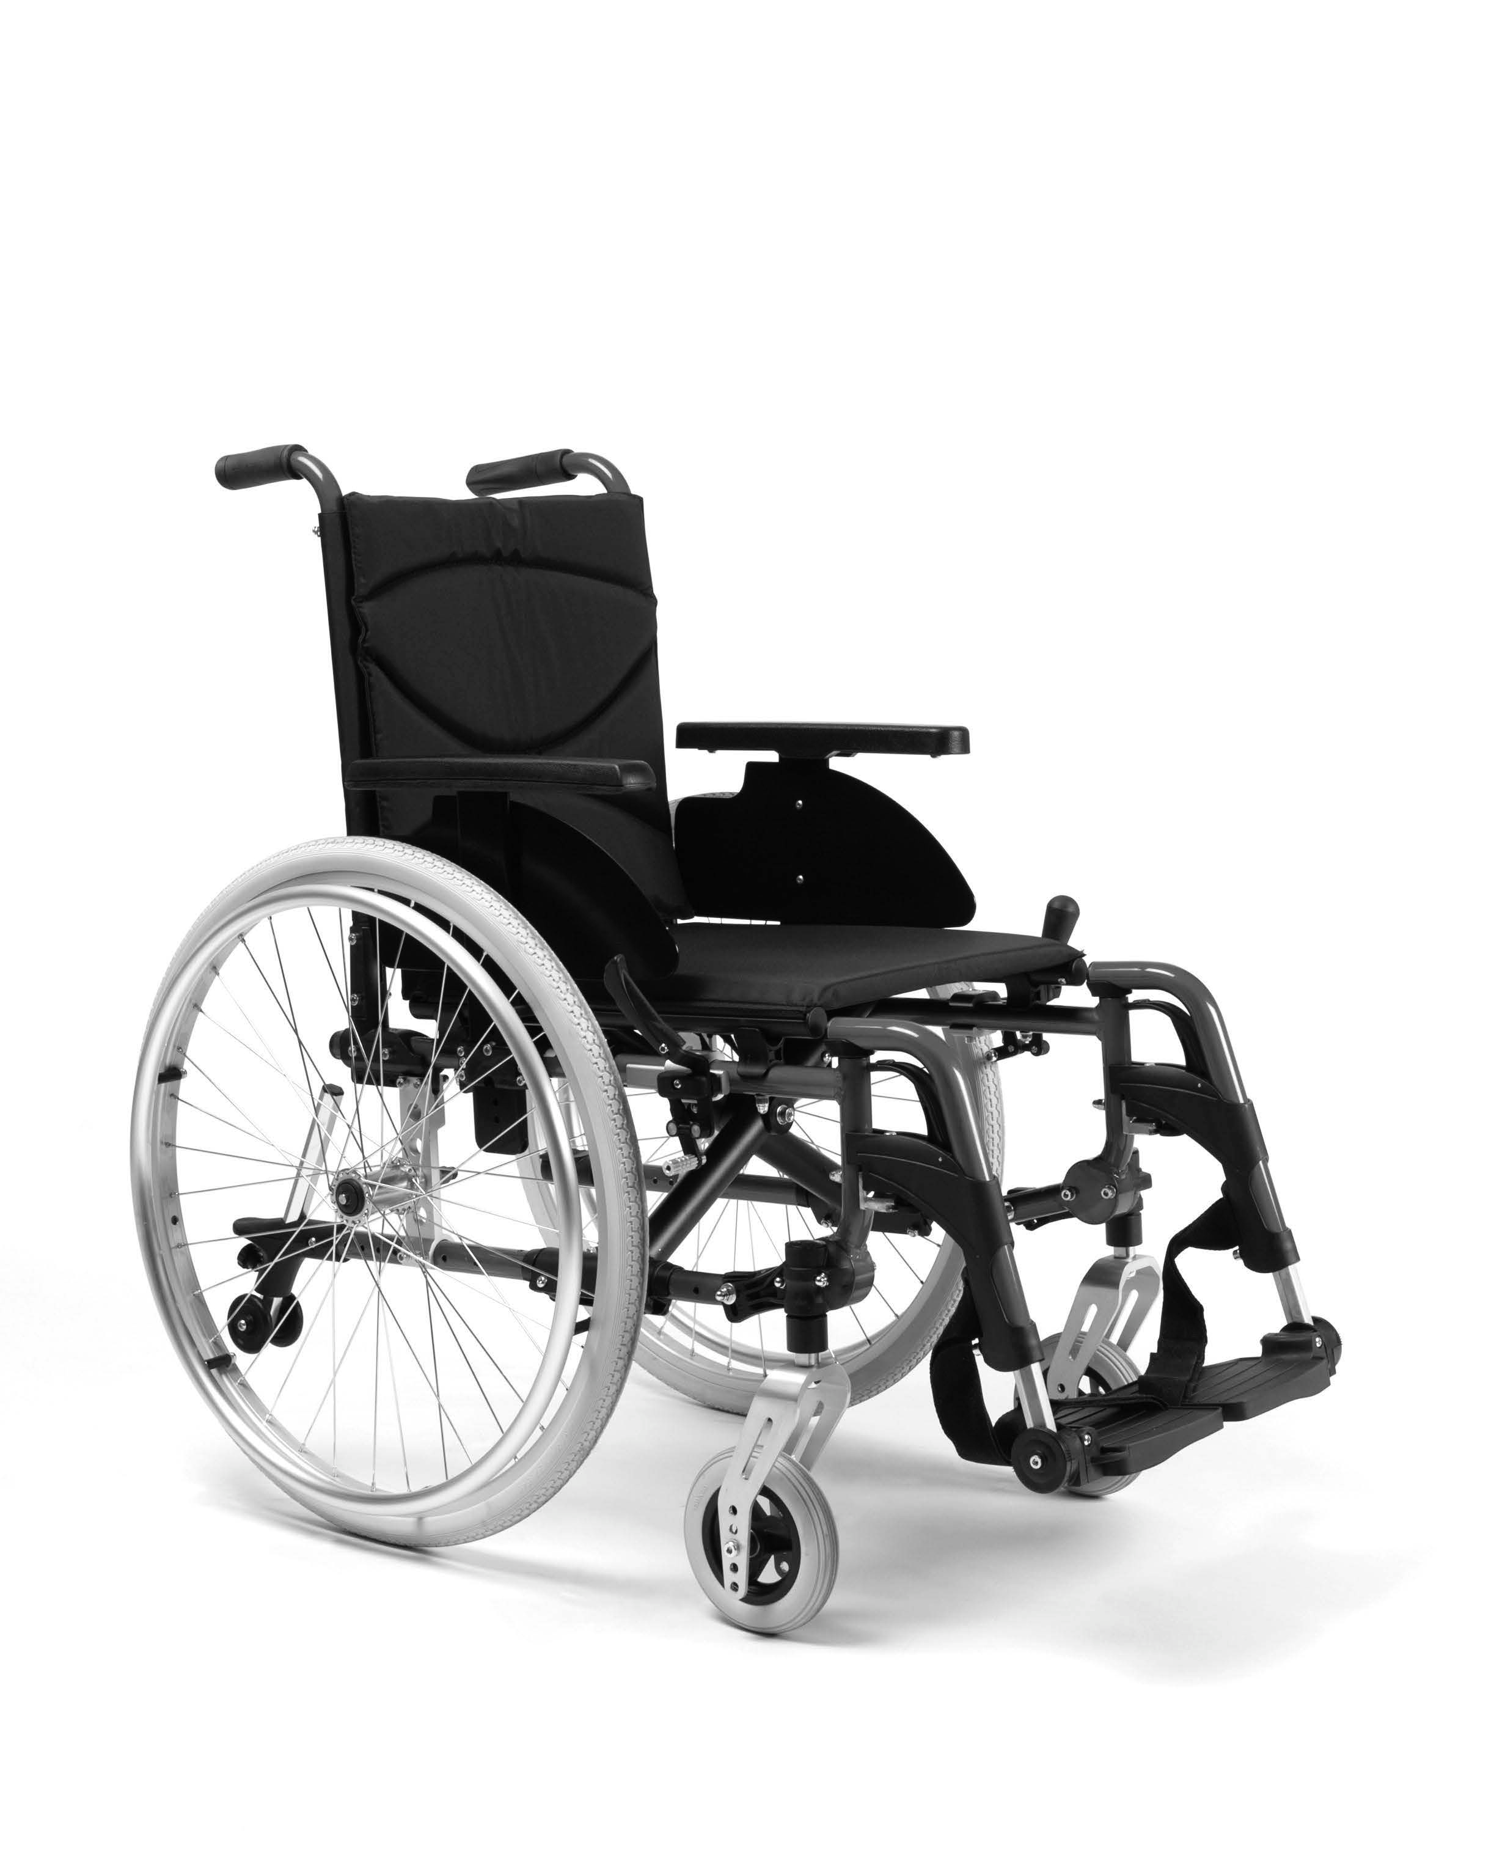 VERMEIREN
V500

N Á V O D K O B S L U Z E

Pokyny pro specializovaného prodejce
Tento návod k obsluze je součástí produktu a musí být součástí každého prodaného produktu. Verze: A, 2016-07
Všechna práva vyhrazena, včetně překladu.
Je zakázáno šíření jakékoliv části tohoto katalogu jakýmkoliv způsobem (tisk, kopie, mikrofilm nebo jiný způsob) bez písemného souhlasu vydavatele, nebo zpracování, duplikace či distribuce prostřednictvím elektronických systémů.

© Vermeiren GROUP 2016

Obsah
Úvodní slovo 2
- Popis produktu 3
  - Určení produktu 3
  - Technické údaje 4
  - Nákres 5
  - Příslušenství 5
  - Umístění identifikačního štítku 5
  - Vysvětlivky symbolů 6
  - Bezpečnostní pravidla 6
- Použití 7
  - Přenášení invalidního vozíku 7
  - Montáž zadních kol 7
  - Rozkládání invalidního vozíku 7
  - Montáž a demontáž podnožek 8
  - Ovládání brzd 8
  - Montáž a demontáž loketních opěrek 9
  - Nastavení zařízení proti překlopení (uchycení pouze na pravé straně) 9
  - Přesun pacienta do a z invalidního vozíku 10
  - Správná poloha v invalidním vozíku 10
  - Jízda v invalidním vozíku 10
  - Pohyb ve svahu 10
  - Překonávání schodů či obrubníků 11
  - Skládání invalidního vozíku 12
  - Sejmutí kol 12
  - Přeprava v automobilu 12
  - Použití invalidního vozíku jako sedadla v motorovém vozidle 13
- Instalace a nastavení 15
  - Nářadí 15
  - Způsob doručení 15
  - Nastavení výšky a náklonu sedadla 15
  - Nastavení hloubky sedadla 18
  - Nastavení brzd 19
  - Nastavení podnožek 19
  - Nastavení područek 20
  - Nastavení hloubky područek 20
  - Nastavení stability a ovladatelnosti 21
- Údržba 21

Předmluva
Nejdříve ze všeho bychom Vám rádi poděkovali za Vaši důvěru vyjádřenou výběrem jednoho z našich invalidních vozíků.

Invalidní vozíky Vermeiren jsou výsledkem mnohaletého výzkumu a zkušeností. Během vývoje byl kladen důraz především na snadné a praktické použití invalidního vozíku.

Očekávaná životnost invalidního vozíku je 8 let a je silně ovlivněna poskytovanou péčí a údržbou vozíku.

Tento návod k obsluze Vás seznámí s provozem tohoto invalidního vozíku.

Dodržování uživatelských instrukcí a pokynů k údržbě je nezbytnou součástí záručních podmínek.

Tento návod obsahuje nejnovější verzi produktu. Společnost Vermeiren si vyhrazuje právo na změny bez povinnosti přizpůsobit či vyměnit předchozí dodané modely.

Pokud máte jakékoliv otázky, obraťte se prosím na Vašeho specializovaného prodejce.

1 Popis produktu

Určení produktu
Invalidní vozík je určen pro jedince s potížemi s chůzí nebo s nemožností chůze. Invalidní vozík je určen pro přesun 1 osoby.
Invalidní vozík je vhodný pro vnitřní i venkovní použití.
Uživatel může invalidní vozík pohánět sám nebo jej může tlačit asistent.
Různé typy montáže a příslušenství a modulární konstrukce umožňují plné využití osobami s následujícími postiženími:
- ochrnutí
- ztráta končetin (amputace dolní končetiny)
- vada nebo deformace končetin
- ztuhlé nebo poškozené klouby
- srdeční selhání a špatný krevní oběh
- narušení rovnováhy
- kachexie (svalová slabost)
- a také osobami s pokročilým věkem.

Při stanovení individuálních požadavků berte v úvahu následující:
- velikost těla a hmotnost (max. 130 kg)
- fyzický a psychický stav
- podmínky obydlí
- životní prostředí

Invalidní vozík by se měl používat pouze na povrchu, kde se mohou všechny čtyři kola dotýkat země, a kde je kontakt dostatečný pro rovnoměrné pohánění kol.
Doporučujeme si vyzkoušet používání na nerovném povrchu (dlažební kostky atd.), ve svahu, v zatáčkách a vyzkoušet si překonávání překážek (obrubníky apod.).
Invalidní vozík by se neměl používat jako žebřík, ani pro přepravu těžkých či horkých předmětů.
Při používání na rohožích, kobercích či volné podlahové krytině hrozí poškození této krytiny.
Používejte pouze schválená příslušenství od společnosti Vermeiren.
Výrobce není odpovědný za škodu způsobenou nedostatečným nebo nesprávným servisem nebo nedodržováním pokynů uvedených v tomto manuálu.
Dodržování pokynů týkajících se uživatele a údržby jsou v rámci záručních podmínek zásadní.
Zrakově postižené osoby mohou kontaktovat prodejce za účelem poskytnutí pokynů k použití.

Technické údaje
Technické údaje níže jsou platné pro invalidní vozík ve standardním nastavení.
Pokud se používají podnožky/loketní opěrky nebo další příslušenství, tabulkové hodnoty se změní.
Značka | Vermeiren
Adresa | Vermeirenplein 1/15, B-2920 Kalmthout
Typ | Manuální invalidní vozík
Model | V500
Maximální hmotnost uživatele | 130 kg
Popis | Min. |  |  | Max.
Celková délka s podnožkami | 975 mm (minimální délka podnožek) |  |  | 1035 mm (maximální délka podnožek)
Účinná šířka sedadla | 390 mm | 420 mm | 440 mm | 460 mm | 480 mm | 500 mm
Celková šířka (závisí na šířce sedadla) | 590 mm | 620 mm | 640 mm | 660 mm | 680 mm | 700 mm
Délka při složení (bez podnožek) | 790 mm
Šířka při složení | 310 mm
Výška při složení (závisí na výšce sedadla) | 860 mm |  |  | 920 mm
Celková hmotnost | 17,1 kg
Hmotnost nejtěžšího dílu | 10 kg
Hmotnosti dílů, které lze demontovat či odebrat | Podnožky: 1,70 kg; Loketní opěrky: 1,20 kg; Zadní kola: 4,40 kg
Statická stabilita z kopce | 10° (ve standardní konfiguraci)
Statická stabilita do kopce | 7° (ve standardní konfiguraci)
Statická boční stabilita | 18° (ve standardní konfiguraci)
Překonávání překážek | 60 mm
Úhel roviny sedadla | 0° |  |  | 10°
Účinná hloubka sedadla | 440 mm |  |  | 480 mm
Výška povrchu sedadla na předním okraji (měřeno na horní části křížového rámu) | 440 mm |  |  | 530 mm (530 mm – s předními koly 200 mm)
Úhel zádové opěrky | 5°
Výška zádové opěrky | 440 mm (bez polštáře sedadla)
Vzdálenost mezi podnožkami a sedadlem) | 330 mm |  |  | 500 mm
Úhel mezi sedadlem a stupačkami | 5° |  |  | 25°
Úhel mezi sedadlem a podnožkami | 105°
Úhel mezi podnožkami a stupačkami | 80°
Vzdálenost mezi područkami a sedadlem | 150 mm |  |  | 210 mm
Přední poloha konstrukce područky | 322,5 mm |  |  | 370 mm
Průměr poháněcí obruče | 535 mm
Horizontální poloha osy kol (odchylka) | 1,27 mm |  |  | 61,04 mm
Minimální poloměr zatáčení | 1500 mm
Průměr PU zadních kol | 22" |  |  | 24"
Tlak pneumatik, zadní (hnací) kola | Neuplatňuje se
Průměr PU řídicích kol | 150 mm |  |  | 200 mm
Tlak pneumatik, řídicí kola | Neuplatňuje se
Teplota skladování a používání | + 5 °C |  |  | + 41 °C
Vlhkost při skladování a používání | 30 % |  |  | 70 %
Právo na technické změny vyhrazeno. Tolerované odchylky ± 15 mm / 1,5 kg / °
Tabulka 1: Technické údaje

Invalidní vozík vyhovuje požadavkům uvedených v normách:
ISO 7176-8: Požadavky a zkušební metody na statickou únosnost, rázovou pevnost a únavovou pevnost
ISO 7176-16: Odolnost čalouněných dílů vůči vznícení.

Nákres
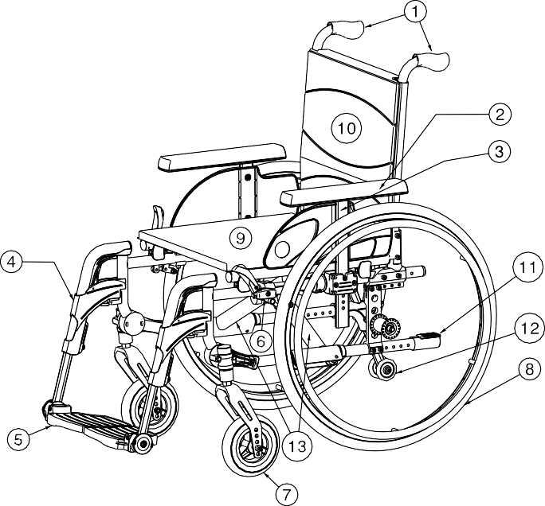
1 = Madla
2 = Područky
3 = Loketní opěrky
4 = Podnožky
5 = Stupačky
6 = Brzdy
7 = Řídicí kola (přední kola)
8 = Hnací kola (zadní kola)
9 = Sedadlo
10 = Zádová opěrka
11 = Kolečko proti překlopení
12 = Zařízení proti překlopení
13 = Kříž

Příslušenství
Pro V500 jsou dostupná následující příslušenství:
- Loketní opěrky (B02, B03, B04, B05, B66, B66S)
- Stupačky/podnožky (B06, B07, B08, BN6, BZ7, BZ8, BZ9, BZ10, BA6, BL6 BK6)
- Anatomická sedačka (L15, L35, L40)
- Prodloužená opěrka(B14)
- Anatomická zádová opěrka (L14, L34, L44)
- Abdukční klín (B22), Boční peloty(L04)
- Opěrka hlavy anatomicky tvarovaná (L55, L58)
- Zařízení proti překlopení (B78) pro montáž na spodní zadní část rámu
- Bubnové brzdy doprovodu (B74) pro montáž na tlačné rukojeti
- Přepravní verze invalidního vozíku (T30)
- Sada AMP: posunutí zadních kol
- Rychloupínací prvek (B80)
- Bezpečnostní pás (B20)
- Podložka (B23)
- Ochrana výpletu (B85)
- Popruhy a pásy Neoflex (U01, U73, U74, U75, U76, U78, U79, U80)
- Ovládání jednou rukou HEM2
- Opěrka zad polohovací 30°

Umístění identifikačního štítku

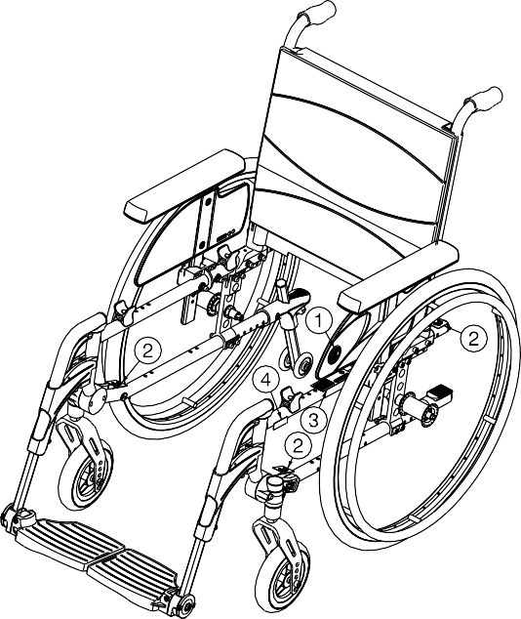

1 = Logo Vermeiren
2 = Upevňovací háky do automobilu
3 = Identifikační štítek
4 = Název Vermeiren

1.6 Vysvětlivky symbolů
Maximální nosnost
Vnitřní a venkovní použití Maximální bezpečný svah Shoda CE
Typ určení

1.7 Bezpečnostní předpisy
(!) Pro předcházení zranění a / nebo poškození vašeho invalidního vozíku zajistěte, aby se žádné předměty a / nebo části těla nezachytily mezi paprsky hnacích kol.
(!) Parkovací brzdy by měly být použity před usazením do a vystoupením z invalidního vozíku.
(!) Při nastupování a vystupování z invalidního vozíku nestoupejte na stupačky. Ty by se předem měly složit nebo zcela odklopit ven.
(!) Vyzkoušejte si chování invalidního vozíku při změně těžiště, například v mírném sklonu nahoru a dolů, v bočním svahu nebo při překonávání překážek. Požádejte o pomoc asistenta.
(!) Pokud chcete něco zvednout (předmět ležící před vámi, vedle vás nebo za invalidním vozíkem), neměli byste se naklánět příliš ven, aby se vozík nepřeklopil.
(!) Při pohybu dveřmi, průjezdy atd. se ujistěte, že máte po bocích dostatek prostoru, abyste se nezachytili nebo neporanili ruce či paže, a aby nedošlo k poškození invalidního vozíku.
(!) Invalidní vozík používejte pouze v souladu s nařízeními. Vyhýbejte se například nekontrolované jízdě proti překážkám (schody, obrubníky, dveřní prahy atd.) nebo spadnutí z okrajů. Výrobce nemůže převzít odpovědnost za škodu plynoucí z přetížení, kolize nebo jiného nesprávného použití.
(!) Schody je možné překonávat pouze s pomocí druhé osoby. Pokud máte k dispozici nájezd, rampy nebo výtahy, použijte je.
(!) Při pohybu na veřejné silnici se na vás vztahují pravidla silniční dopravy.
(!) Při jízdě na invalidním vozíku byste neměli být pod vlivem alkoholu, stejně jako byste řídili jiné dopravní prostředky. To platí i pro jízdu ve vnitřních prostorách.
(!) Při cestování venku jízdu přizpůsobit počasí a dopravním podmínkám.
(!) Pro lepší viditelnost při jízdě za šera noste co nejsvětlejší oblečení nebo oděvy s reflexními prvky a zkontrolujte reflexní prvky umístěné na bocích a na zadní straně invalidního vozíku.
(!) Nikdy nepřekračujte maximální povolené zatížení 130 kg.

2 Použití
Tato kapitola popisuje každodenní použití. Tyto pokyny jsou určeny pro uživatele a specializovaného prodejce.
Invalidní vozík je od Vašeho specializovaného prodejce dodáván kompletně sestavený. Pokyny pro specializovaného prodejce k sestavení invalidního vozíku jsou uvedeny v kapitole 3.

Přenášení invalidního vozíku
Nejlepší způsob pro přenášení invalidního vozíku je využít kola a vozík vézt. Pokud to není možné (např. v případě sejmutí zadních kol pro přepravu v automobilu),
pevně uchopte rám v přední části a madla. Pro uchopení invalidního vozíku nepoužívejte loketní opěrky ani kola.

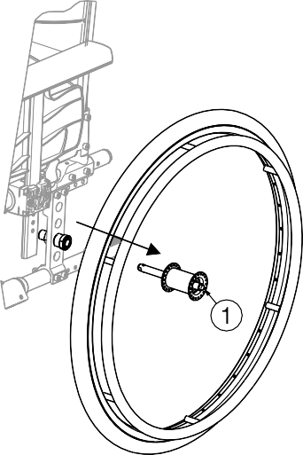Montáž zadních kol
    - Uchopte zadní kolo a zmáčkněte tlačítko (1).
    - Držte tlačítko stisknuté a nasaďte zadní kolo na osu, dokud se nezastaví.
    - Povolte tlačítko.
    - zkontrolujte bezpečné uchycení kola.

Rozkládání invalidního vozíku

(!) VÝSTRAHA: Riziko sevření – udržujte prsty mimo pohyblivé části invalidního vozíku.
- Postavte se za invalidní vozík.
- Pomocí madel otevřete invalidní vozík do maximální možné polohy.
- Postavte se před invalidní vozík.
- Zatlačte obě sedací trubky rámu dolů až do fixní polohy.

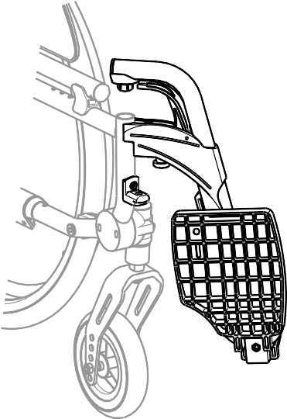Montáž a demontáž podnožek
Postup montáže podnožek je následující:
    - Podržte podnožky příčně z vnější strany rámu invalidního vozíku a vložte čepičku trubice (1) do rámu.
    - Otočte podnožky směrem dovnitř, dokud nezacvaknou.
    - Spusťte stupačku směrem dolů.

Postup demontáže podnožek:
- Zatáhněte za páčku (2).
- Vytočte podnožky do vnější strany od invalidního vozíku, dokud se neuvolní z vodicího prvku.
- Vytáhněte podnožky z rámu (1).

Ovládání brzd

(!) VAROVÁNÍ: Brzy neslouží ke zpomalování pohybu invalidního vozíku – brzdy používejte pouze pro zabránění před nežádoucím pohyby invalidního vozíku.

(!) VAROVÁNÍ: Správnou funkci brzd ovlivňuje opotřebení a znečištění kol (voda, olej, bláto, ...) – před každým použitím zkontrolujte stav kol.

(!) VAROVÁNÍ: Brzdy jsou nastavitelné a mohou se opotřebovat – před každým použitím zkontrolujte stav brzd.

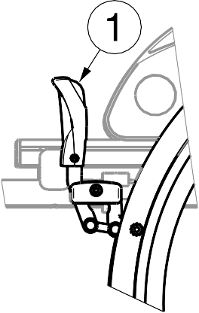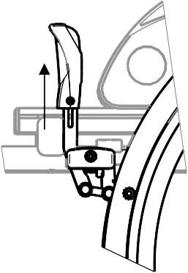Pro snížení brzdné síly je možné prodloužit brzdovou páčku (obr. B).
Obr. A
Obr. B

Použití brzd (obr. A):
1. Zatlačte brzdové páčky (1) směrem vpřed až do zřetelného zacvaknutí.

(!) VÝSTRAHA: Nebezpečí nežádoucího pohybu – před uvolněním brzd se ujistěte, že se invalidní vozík nachází na horizontálním povrchu. Nikdy neuvolňujte obě brzdy současně.
Postup uvolnění brzd:
- Uvolněte jednu brzdu zatáhnutím páčky (1) směrem dozadu.
- Rukou podržte poháněcí obruč odbrzděného kola.
- Uvolněte druhou brzdu zatáhnutím páčky (1) směrem dozadu.

Montáž a demontáž loketních opěrek
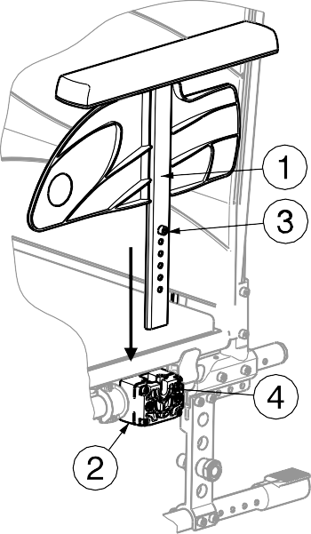Loketní opěrky invalidního vozíku připevněte podle následujících pokynů.
    - Vložte loketní opěrku (1) do hranaté trubice (2)
tak, aby šroub (3) zapadl do pouzdra (4).
    - Ujistěte se, že je loketní opěrka (1) pevně uchycená.

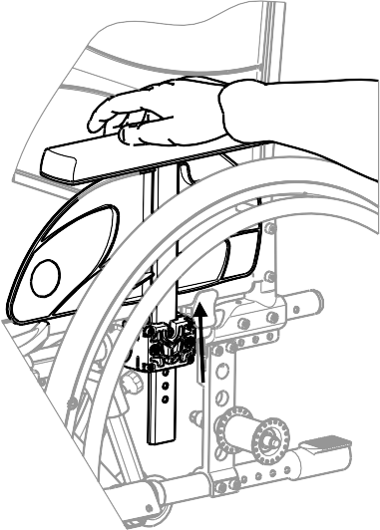Demontáž loketní opěrky:

1. Uchopte područku a opatrně vytáhněte loketní opěrky z držáku loketních opěrek.

Nastavení zařízení proti překlopení (uchycení pouze na pravé straně)
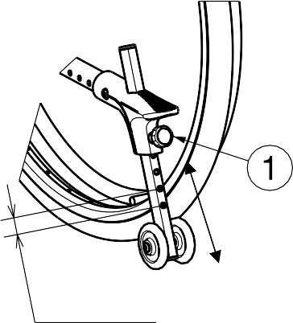
Výšku zařízení proti překlopení lze nastavit ve 7 polohách (rozsah 120 mm: kroky 20 mm):
    - Uvolněte hvězdicový šroub (1).
    - Posuňte trubici zařízení proti překlopení do požadované výšky.
    - Utáhněte hvězdicový šroub (1).
    - Zkontrolujte, zda je zařízení proti překlopení pevně zajištěné.

Přesun pacienta do a z invalidního vozíku

(!) VÝSTRAHA: Pokud nemůžete vykonat bezpečný přesun sami, požádejte někoho o pomoc.

(!) VÝSTRAHA: Nebezpečí překlopení invalidního vozíku – nestoupejte na stupačky.
- 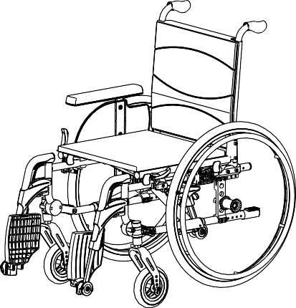Umístěte invalidní vozík co nejblíže k židli, gauči nebo posteli, ze které/na kterou má pacient nasednout.
- Ověřte, že jsou obě brzdy invalidního vozíku zajištěné.
- Odklopte stupačky směrem nahoru, aby se na ně nedalo našlápnout.
- Pokud přesun probíhá na boku invalidního vozíku, demontujte loketní opěrku na dané straně směrem nahoru (viz kapitola 2.6) a sklopte brzdovou páčku dolů.
- Proveďte přesun na/z invalidního vozíku.

Správná poloha v invalidním vozíku
Doporučení pro komfortní používání invalidního vozíku:
- Dejte svá záda co nejblíže k zádové opěrce.
- Ujistěte se, že máte horní část nohou v horizontální poloze – v případě potřeby upravte délku podnožek (viz kapitola 3.6.1).

Jízda v invalidním vozíku

(!) VAROVÁNÍ: Riziko sevření – předcházejte zachycení prstů paprsky kola.

(!) VAROVÁNÍ: Nebezpečí sevření – opatrně projíždějte zúženými prostory (např. dveře).

(!) VAROVÁNÍ: Nebezpečí popálení – buďte opatrní při jízdě v teplém nebo studeném prostředí (slunce, extrémní chlad, sauny atd.) – po delší dobu. Při kontaktu s povrchy, které přijímají okolní teplotu, může dojít k popáleninám.
- Uvolněte brzdy.
- Uchopte obě poháněcí obruče v jejich nejvyšší poloze.
- Nakloňte se vpřed a zatlačte poháněcími obručemi směrem vpřed až do natažených paží.
- Houpejte pažemi dozadu směrem k horní straně poháněcích obručí a pohyb opakujte.

Pohyb ve svahu

(!) VAROVÁNÍ: Kontrolujte svoji rychlost – ve svahu se pohybujte co nejpomaleji.

(!) VAROVÁNÍ: Berte na vědomí schopnosti vašeho asistenta – pokud váš asistent není dostatečně zdatný pro ovládání invalidního vozíku, aktivujte brzdy.

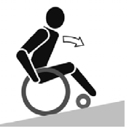(!) VAROVÁNÍ: Nebezpečí překlopení – nakloňte se vpřed pro přesunutí těžiště dopředu za účelem získání lepší stability.
- Mějte zapnutý bezpečnostní pás, pokud je k dispozici u invalidního vozíku.
- Nejezděte příliš vysoko do svahu. Maximální sklony svahu (nahoru a dolů) jsou uvedeny v tabulce 1.
- Při jízdě ve svahu požádejte o pomoc asistenta.
- Nakloňte se vpřed pro přesunutí těžiště dopředu.

Překonávání schodů či obrubníků
    - Jízda z obrubníku nebo ze schodu dolů
Sjíždění nízkých obrubníků lze provést popředu. Ujistěte se, že se podnožky nedotknou země.
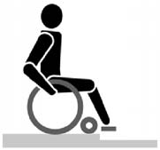Zkušený uživatel může překonávat malé schody nebo obrubníky sám.

VAROVÁNÍ: Nebezpečí překlopení – pokud s vaším invalidním vozíkem nemáte dostatečné zkušenosti, požádejte o pomoc asistenta.
- Přeneste těžiště na zadní kola pro snížení zátěže na předních kolech.
- Sjeďte z obrubníku. Vyšší obrubníky můžete překonat popředu s pomocí asistenta:
- Požádejte asistenta, aby invalidní vozík naklonil mírně dozadu.
- Sjeďte z obrubníku po zadních kolech.
- Postavte invalidní vozík zpět na čtyři kola.
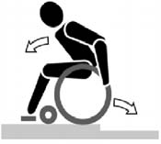Zkušený uživatel může vyšší obrubníky překonávat sám. Nejlépe to jde pozadu.
  - Otočte invalidní vozík zadními koly směrem k obrubníku.
  - Nakloňte se vpřed pro přesunutí těžiště dopředu.
  - Přibližte se s vozíkem k obrubníku.
  - Pomocí poháněcích obručí kontrolovaně sjeďte invalidním vozíkem z obrubníku.

    - Jízda do schodu nebo na obrubník.
Postup jízdy do schodu nebo na obrubník s pomocí asistenta:
      - 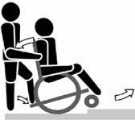Ujistěte se, aby se podnožky nedotkly obrubníku.
      - Požádejte asistenta, aby naklonil invalidní vozík směrem vzad, tak akorát, aby přední kola mohla najet na obrubník.
      - Nakloňte se dozadu pro přesunutí těžiště nad zadní kola.
      - Najeďte předními koly na obrubník.
      - Najeďte zadními koly invalidního vozíku na obrubník.

Na vyšší obrubníky se najíždí pozadu:
- Otočte invalidní vozík zadními koly směrem k obrubníku.
- Nakloňte se dozadu pro přesunutí těžiště nad zadní kola.
- Požádejte asistenta, aby s invalidním vozíkem najel na obrubník.
- Vraťte se do běžné polohy na invalidním vozíku.

Zkušený uživatel může obrubníky překonávat sám:

VAROVÁNÍ: Nebezpečí překlopení – pokud s vaším invalidním vozíkem nemáte dostatečné zkušenosti, požádejte o pomoc asistenta.
- 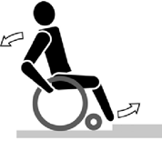Přijeďte k obrubníku.
- Ujistěte se, že se podnožky nedotknou obrubníku.
- Nakloňte se vzad a držte rovnováhu na zadních kolech.

- 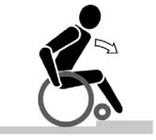Najeďte předními koly na obrubník.
- Nakloňte se vpřed pro získání větší stability.
- Najeďte zadními koly na obrubník.

    - Po schodech
K jízdě po schodech s invalidním vozíkem se vztahují následující pravidla:

(!) VAROVÁNÍ: Nebezpečí překlopení – při jízdě po schodech se vyžadují vždy 2 asistenti.
- Sundejte podnožky.
- Jeden asistent nakloní invalidní vozík mírně dozadu.
- Druhý asistent uchopí přední část rámu.
- Buďte klidní, vyvarujte se náhlým pohybům a své ruce mějte uvnitř vozíku.
- Po schodech jeďte po zadních kolech vozíku.
- Po zdolání schodů opět nasaďte podnožky.

Skládání invalidního vozíku

(!) VÝSTRAHA: Nebezpečí sevření – neumisťujte prsty mezi komponenty invalidního vozíku.
- Složte stupačky nebo demontujte podnožky (viz kapitola 2.4).
- Uchopte sedadlo za přední a zadní část a vytáhněte jej.

Sejmutí kol
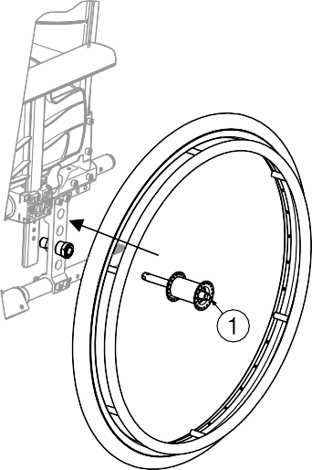Pro usnadnění přepravy invalidního vozíku lze sejmout zadní kola:

    - Ujistěte se, že jsou brzdy deaktivované.
    - Položte invalidní vozík na bok tam, kde chcete sejmout kolo.
    - Stiskněte tlačítko (1) ve středu osy kola.
    - Vytáhněte kolo z rámu.

Přeprava v automobilu

(!) VAROVÁNÍ: Nebezpečí zranění – dohlédněte na to, aby byl invalidní vozík řádně uchycen, aby se předešlo zranění cestujících při nehodě či náhlém zabrzdění.

(!) VAROVÁNÍ: Nebezpečí zranění – pro zabezpečení invalidního vozíku a cestujícího NIKDY nepoužívejte stejný bezpečnostní pás.
- Demontujte podnožky, područky a příslušenství.
- Bezpečně uložte loketní opěrky a příslušenství.
- Pokud je to možné, složte invalidní vozík a sundejte zadní kola.
- Umístěte vozík do zavazadlového prostoru.

- Pokud prostor pro cestující a invalidní vozík NENÍ oddělený, upevněte rám vozíku bezpečně k vozidlu. Můžete použít bezpečnostní pásy vozidla.

Použití invalidního vozíku jako sedadla v motorovém vozidle

(!) VAROVÁNÍ: Invalidní vozík prošel crash testy podle ISO 7176-19: 2008 a jako takový byl navržen a testován pro použití jako sedadlo v motorových vozidlech umístěné pouze ve směru jízdy.

(!) VAROVÁNÍ: Samotný pánevní pás invalidního vozíku není vhodný pro použití jako zádržný systém pro cestující.
Invalidní vozík je testován pomocí čtyřbodového upínacího systému a tříbodového zádržného systému.
Kdykoliv je to možné, použijte sedadlo vozidla a invalidní vozík uložte do úložného prostoru. Postup zajištění invalidního vozíku v motorovém vozidle:
- Zkontrolujte, zda je vozidlo vybaveno vhodným upínacím systémem pro invalidní vozík a zádržným systémem
pro cestující, který odpovídá ISO 10 542.
- Zkontrolujte, že jsou komponenty invalidního vozíku připoutány a zádržný systém pro cestující není opotřebený, znečištění, poškození nebo rozbitý.
- Pokud vozík disponuje funkcí naklonění sedadla a / nebo zádové opěrky, ujistěte se, že uživatel invalidního vozíku sedí maximálně přímé poloze. Pokud toto stav uživatele neumožňuje, měl by být provedeno posouzení rizik za účelem hodnocení bezpečnosti uživatele během přepravy.
- Sundejte veškeré příslušenství, jako jsou podnosy a respirační vybavení, a bezpečně je zajistěte.
- Invalidní vozík umístěte ve směru jízdy a centrálně mezi úchyty kolejnice připevněné k podlaze vozidla.
- Ujistěte se, že se ve vyznačené zóně kolem uživatele invalidního vozíku nenachází žádné pevné části vozidla.

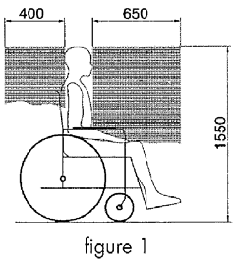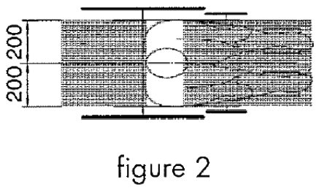
Obrázek 1
Obrázek 2

- Zapněte přední bezpečnostní popruhy na vyznačeném místě podle pokynů výrobce pásového systému (obrázek 3).
Toto místo je na invalidním vozíku označeno symbolem (obrázek 4).
- Popojeďte invalidním vozíkem dozadu, dokud se přední popruhy nevypnou.
- Aktivujte brzdu invalidního vozíku.
- Zapněte zadní bezpečnostní popruhy na vyznačeném místě podle pokynů výrobce pásového systému (obrázek 3).
- Toto místo je na invalidním vozíku označeno symbolem (obrázek 4).

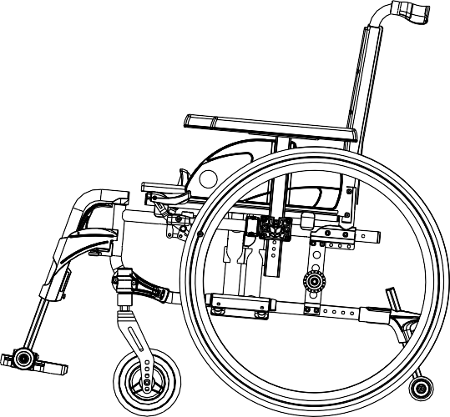

Obrázek 4

obrázek 3
Postup zabezpečení uživatele invalidního vozíku:
- Sundejte obě loketní opěrky.
- Pokud máte k dispozici pánevní pás k invalidnímu vozíku, připevněte jej.
- Upevněte pásy zádržného systému pro cestujícího podle pokynů výrobce pásového systému.
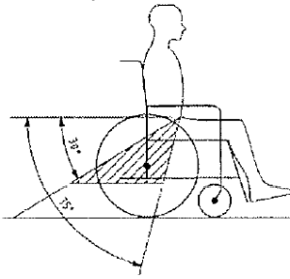
- Pánevní vás mějte nasazený nízko přes přední část pánve tak, aby tady byl úhel pánevního pásu v preferované zóně 30° až 75° od horizontální roviny, jak je vyobrazeno níže.

- Preferované zóně je žádoucí strmější (vyšší) úhel.
- Nastavte pás pevně podle pokynů výrobce pásového systému a v souladu s pohodlím uživatele.
- Ujistěte se, že je zádržný pás připojen přímo ke kotevnímu bodu vozidla, a že na něm nejsou pozorovatelné žádné záhyby, například u osy zadního kola.
- Pokud je to třeba, nainstalujte loketní opěrky. Ujistěte se, že pásy nejsou překroucené nebo mimo tělo komponent invalidního vozíku, jako jsou loketní opěrky nebo kola.
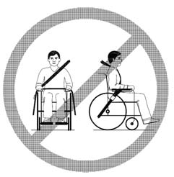

ZÁDRŽNÉ PÁSY BY NEMĚLY BÝT DRŽENY OD TĚLA KOMPONENTAMI INVALIDNÍHO VOZÍKU, JAKO JSOU LOKETNÍ OPĚRKY NEBO KOLA
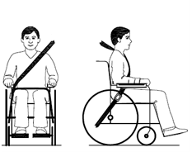
PÁNEVNÍ PÁSY BY MĚLY BÝT ZCELA
V KONTAKTU S PŘEDNÍ ČÁSTÍ TĚLA POBLÍŽ SPOJENÍ STEHNA A PÁNVE

3 Instalace a nastavení

Pokyny v této kapitole jsou určené pro specializované prodejce.
Nastavení vozíku Vermeiren V500 bylo navrženo s minimálním množstvím náhradních dílů. Není tedy nutné skladovat náhradní díly navíc.
Pro nalezení nejbližšího servisního střediska nebo specializovaného prodejce kontaktujte nejbližší pobočku Vermeiren. Seznam poboček Vermeiren je uveden na poslední straně tohoto návodu.

(!) VAROVÁNÍ: Riziko nebezpečného nastavení – řiďte se pouze nastaveními uvedenými v tomto návodu.

(!) VAROVÁNÍ: Variace povolených nastavení může změnit stabilitu vašeho invalidního vozíku (naklonění dozadu nebo do boku).

Nářadí
Pro nastavení invalidního vozíku se vyžaduje následující nářadí:
- Sada maticových klíčů ve velikostech 10 až 22
- Sada imbusových klíčů ve velikostech 4 až 6

Způsob doručení
Balení s invalidním vozíkem Vermeiren V500 obsahuje:
- 1 rám s loketními opěrkami, zadními a předními koly (standardní dodávka, výška sedadla: 500 mm, náklon sedadla: 5°)
- 1 pár podnožek
- Nářadí
- příručka
- Příslušenství

Nastavení výšky a náklonu sedadla
Sedadlo invalidního vozíku Vermeiren V500 je nastavitelné výškově ve 4 polohách a úhlově v 5 polohách (0°-2,5°-5°-7,5°- -10°) změnou polohy kol. Každé výšce a úhlu (náklonu) odpovídá různé nastavení předních a zadních kol.
Shrnutí různých výšek sedadla se standardním sklonem sedadla 5° je uvedeno v tabulce níže.
Výška sedadla | Zadní kola Otvor | Otvor | Přední kola  Ø Pouzdro (B) vůči krytu dříku kolečka (C)
440 mm | (1) | (2) | 150 mm | Nad
470 mm | (2) | (2) | 150 mm | Pod
500 mm (standardní) | (3) | (4) | 150 mm | Pod
530 mm | (4) | (5) | 200 mm | Pod
Tabulka 2: Výšky sedadla při náklonu sedadla 5°

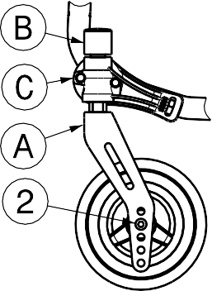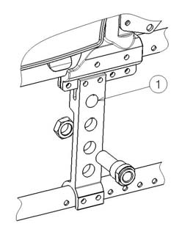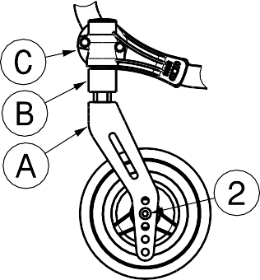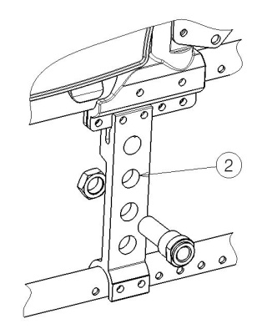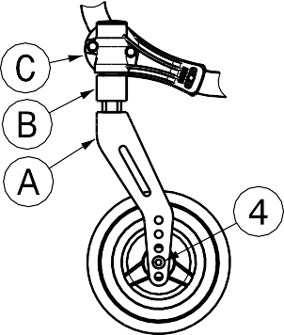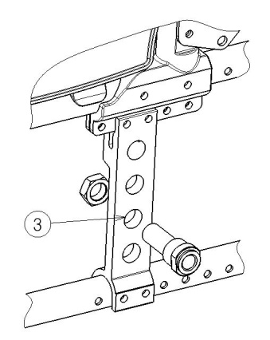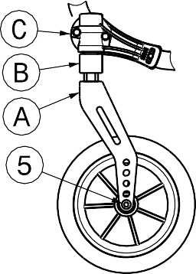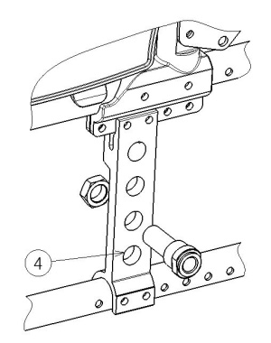
Přední kolo Destička osy zadních kol

Výška sedadla 440 mm

Výška sedadla 470 mm

Výška sedadla 500 mm (standardní)

Výška sedadla 530 mm

Postup změny výšky sedadla:
- Sundejte zadní kola (viz kapitola 2.14).
- Odšroubujte pouzdro osy zadních kol z destičky osy.
- Vložte pouzdro osy do správného otvoru destičky osy, viz Tabulka 2 a předchozí obrázky.
- Zkontrolujte, zda je pouzdro osy dobře utažené.
- Uvolněte otočné osy Ⓐ předních kol.
- Umístěte přední kolečka do správného otvoru přední vidlice (tabulka 2).
- Umístěte pouzdro podle tabulky 2.
- Nainstalujte otočné osy Ⓐ předních kol a utáhněte je. Zkontrolujte pnutí otočné osy Ⓐ, aby se otáčela hladce, ale nesmí mít vůli.
- Nasaďte zadní kola.
- Pokud jsou otočné osy předních kol instalované správně, jsou kolmo vůči zemi. Toto zkontrolujte.
- Nastavte brzdy podle kapitoly 3.5.

U dalších kombinací úhlu a výšky sedadla použijte výše uvedený postup pro nastavení přední vidlice a destičky osy do správné kombinace poloh.
Pokud nenajdete tu správnou kombinaci, můžete vždy kontaktovat společnost Vermeiren. Zkontrolujte, zda jsou otočné osy kolmé vůči zemi. Pokud je to nezbytné, podle postupu níže nastavte kryt dříku kolečka:
- Povolte 3 šrouby pomocí imbusového klíče vel. 5.
- Nastavte kryt dříku kolečka do požadovaného úhlu.
- Utáhněte 3 šrouby.

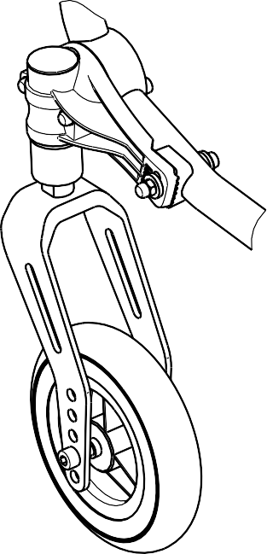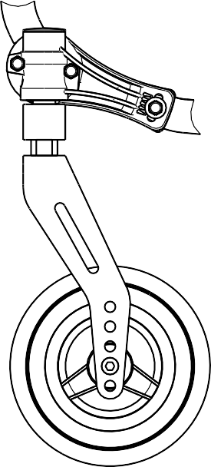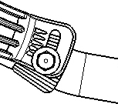
Šrouby
Ukazatel 5 poloh náklonu (trojúhelník)
Kryt dříku kolečka

Nastavení hloubky sedadla
Hloubka sedadla invalidního vozíku Vermeiren V500 má 4 poloh prostřednictvím nastavení kříže a uchycení zádové opěrky (1).

Hloubka sedadla Kříž |  | Uchycení zádové opěrky (1)
460 mm | Otvor 1 a 3 | Poloha 1
440 mm (standardní) | Otvor 2 a 4 | Poloha 1
500 mm | Otvor 1 a 3 | Poloha 2
480 mm | Otvor 2 a 4 | Poloha 2
Tabulka 3: Hloubka sedadla

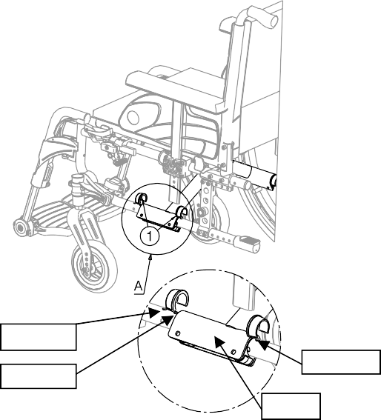Hloubku sedadle je možné změnit pomocí kříže následovně:

Otvor 1
Otvor 4
Otvor 2
Kříž
    - Sundejte obě svorky (1).
    - Posuňte kříž do požadované polohy (viz tabulka 3).
    - Svorky opět nasaďte (1).

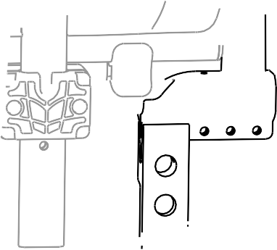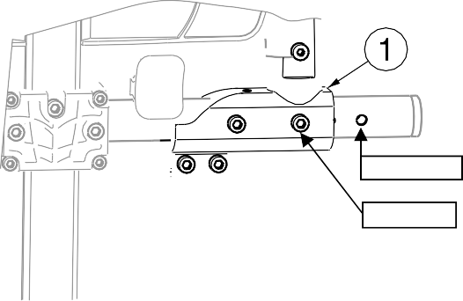Hloubku sedadle je možné změnit pomocí uchycení zádové opěrky (1) následovně:

Poloha 2

Poloha 1
- Odšroubujte šrouby.
- Posuňte zádovou opěrku (1) do požadované polohy (viz tabulka 3).
- Utáhněte šrouby.
- Zkontrolujte výšku a náklon sedadla.

Nastavení brzd

(!) VAROVÁNÍ: Nebezpečí zranění – brzdy může nastavit pouze váš specializovaný prodejce.
Při nastavení brzd dodržujte následující pravidla:
- 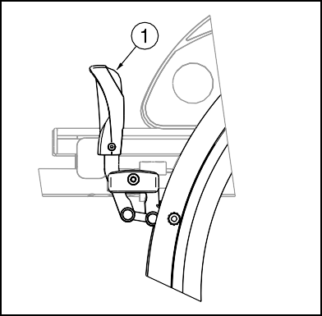Nainstalujte kola podle kapitoly 2.2.
- Odpojte brzdy zatáhnutím za páčku (1)
směrem dozadu.

- 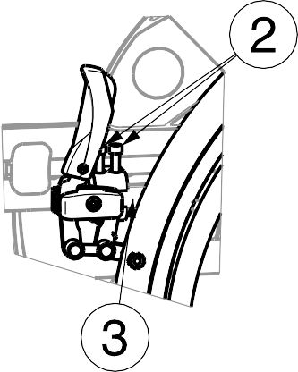Povolte šrouby (2), aby brzdový mechanizmus mohl klouzat po vodicí liště (3).
- Posuňte brzdový mechanizmus po vodicí liště (3) do požadované polohy.
- Utáhněte šrouby (2).
- Ověřte správnou funkci brzd.
- Pokud je to nezbytné, zopakujte výše uvedené kroky až do správného nastavení brzd.

Nastavení podnožek
    - Délka podnožek

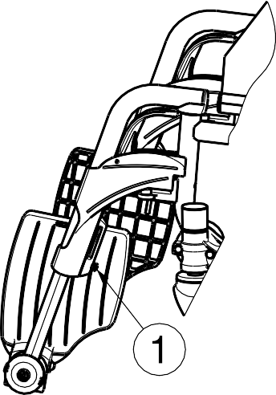(!) VÝSTRAHA: Nebezpečí poškození – zajistěte, aby se nožní opěrky nedotýkaly země. Udržujte minimální vzdálenost 60 mm nad zemí.
Postup nastavení délky podnožek:
- Povolte šroub (1) (na zadní straně nožních opěrek).
- Nastavte požadovanou délku podnožek.
- Šroub (1) řádně utáhněte.

    - Nastavení stupaček
Stupačky lze používat ve 2 polohách. Standardně mají stoupací plochu nastavenou v zadní poloze.
Stupačky lze nastavit dopředu prostřednictvím záměny levé a pravé stupačky.

    - Nastavení úhlu stupaček
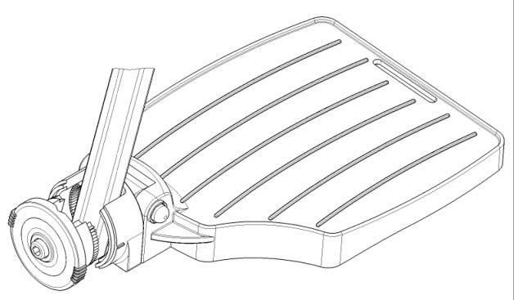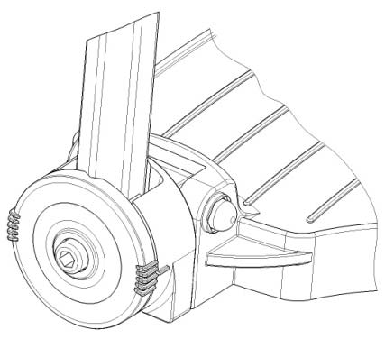
2
2
1
1
100°
3
80°
3

Postup nastavení úhlu stupaček:
- Povolte šroub (1).
- Nastavte trubici (2) do požadovaného úhlu. Čárky označují úhel naklonění (80°-85°-90°-95°-100°) (3).
- Utáhněte šroub (1).

Nastavení područek
U područek vašeho invalidního vozíku lze nastavit výška a hloubka.
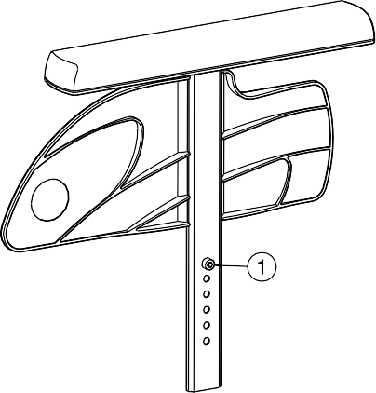Výška područek lze nastavit ve 6 polohách (krok 15 mm):
    - Demontujte loketní opěrku z držáku.
    - Odšroubujte šroub (1).
    - Nastavte výšku područky vložením šroubu do požadovaného otvoru.
    - Utáhněte šroub (1).

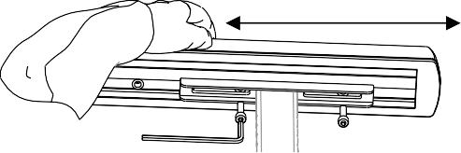Nastavení hloubky područek

Postup nastavení hloubky područky (rozsah 120 mm: plynule):
- Odstraňte nebo uvolněte oba šrouby pod područkou.
- Posuňte područku v drážce (42,5 mm) dopředu nebo dozadu do požadované hloubky nebo uchyťte područku v jiných otvorech (2 polohy s kroky po 42,5 mm).
- Opět přišroubujte oba šrouby.

Nastavení stability a ovladatelnosti
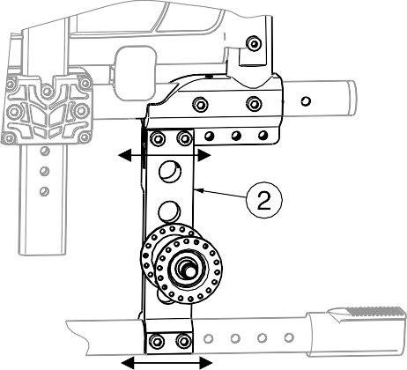Stabilitu a ovladatelnost lze nastavit přesunutím destičky osy zadních kol (2).

Postup nastavení stability a ovladatelnosti:
    - Povolte šrouby destičky osy.
    - Posuňte destičku osy (2) do požadované polohy.
    - Utáhněte šrouby.

4 Údržba
Návod pro údržbu komfortních křesel najdete na webových stránkách společnosti Vermeiren: www.vermeiren.com.

ITALIANO

GARANZIA CONTRATTUALE
La carrozzine manuali sono garantite 5 anni, la carrozzine ultra leggera 4 anni. Le carrozzine elettroniche, tricicli, letti e altri prodotti: 2 anno contro tutti i difetti di costruzione o di materiale (batterie 6 mesi). Multiposizioni 3 anni. Questa garanzia e’ limitata alle sostituzione di parti riconosciute difettose.

CONDIZIONI
Per far valere la garanzia, e’ necessario indirizzarla al vostro distributore di fiducia che presentera’ al produttore il tagliando.

RISERVE
Questa garanzia non potra’ essere applicata nei seguenti casi:
VERMEIREN

- danno dovuto al cattivo ed improprio utilizzo della carrozzina,

GARANTÍA GARANTIE WARRANTY GARANTIE GARANZIA
- danno subito durante il trasporto,
- incidente o caduta,
- smontaggio, modifica, o riparazione effettuate in proprio,
- usura abituale della carrozzina,
VERMEIREN GROUP
VERMEIRENPLEIN 1-15
B-2920 Kalmthout
Tel.: 00 32 (0)3 620 20 20
Fax: 00 32 (0)3 666 48 94
www.vermeiren.com
- invio del tagliando di garanzia con la data di acquisto.

"

B A

Naam/Nom/Name Name/Nome
Adres/Adresse/Adresa Adresse/Indrizzo
Woonplaats/Domicile/Město Wohnort/Citta
Naam/Nom/Jméno Name/Nome
Dirección/Adresse/Adresa Adresse/Indrizzo
Ciudad/Domicile/Město Wohnort/Citta

- mail E-mail

Artikel/Article/Položka
Artikel/Articolo

Reeks nr./N° de série/Sériové číslo. Serien-Nr./No. di serie

Aankoopdatum/Date d’achat/Datum zakoupení Kaufdatum/Data di acquisto

Stempel verkoper/Timbre du vendeur Razítko prodejce/Händlerstempel Timbro del rivenditore
Artículo/Article/Položka
Artikel/Articolo

Núm. de serie/N° de série/Sériové číslo Serien-Nr./No. di serie

Fecha de adquisición/Date d’achat/Datum zakoupení/Kaufdatum/Data di acquisto

Sello del distribuidor /Timbre du vendeur Dealer stamp/Händlerstempel
Timbro del rivenditore

ESPAÑOL
FRANCAIS
ČESKY DEUTSCH

CONTRATO DE GARANTÍA
Garantía de 5 años para sillas de ruedas estándar. Garantía de 4 años para las sillas de ruedas ligeras. Garantía de 2 años para las sillas de ruedas electrónicas, triciclos, camas y otros productos (las baterías tienen una garantía de 6 meses). Garantía de 3 años para las sillas de ruedas multi- posición. Esta garantía se limita a la sustitución de las piezas defectuosas o recambios.

CONDICIONES DE APLICACIÓN
Para reclamar ésta garantía, debe de entregar a su dis- tribuidor oficial de Vermeiren el apartado "B" de esta tarjeta. La garantía sólo es válida cuando las piezas son sustituidas por Vermeiren Bélgica.

EXCEPCIONES
Esta garantía no es válida en caso de:

- Daños debidos a un uso incorrecto de la silla de ruedas,
- Daños durante el transporte,
- Involucración en un accidente,
- Desmontaje, modificación o reparación que no haya sido realizada por nuestra compañía y / o distribuidor oficial de Vermeiren,
- Desgaste normal de la silla de ruedas,
- Que no se entregue la tarjeta de garantía
GARANTIE CONTRACTUELLE
Les fauteuils manuels standard sont garantis 5 ans, les fau- teuils ultra légers 4 ans. Les fauteuils électroniques, tricy- cles, lits et d’autres produits: 2 ans contre tous vices de construction ou de matériaux (batteries 6 mois).
Cette garantie est expressément limitée au remplacement des éléments ou pièces détachées reconnues défectueuses.

CONDITIONS D’APPLICATION
Pour prétendre à cette garantie, il faut présenter le certificat de garantie que vous avez conservé à votre distributeur Ver- meiren. La garantie est uniquement valable au siège de la société.

RESERVES
Cette garantie ne pourra être appliquée en cas de:

- dommage dû à la mauvaise utilisation du fauteuil,
- endommagement pendant le transport,
- accident ou chute,
- démontage, modification ou réparation fait en dehors de notre société,
- usure normale du fauteuil,
- non retour du coupon de garantie.
SMLUVNÍ ZÁRUKA
Na standardní invalidní vozíky poskytujeme záruční dobu 5 let, na lehčené invalidní vozíky 4 roky. Elektronické invalidní vozíky, tříkolky, lůžka a další produkty: 2 roky (baterie 6 měsíců) a vícepolohové invalidní vozíky 3 roky. Tato záruka je limitována na výměnu vadných či náhradních dílů.

PODMÍNKY UPLATNĚNÍ
Za účelem uplatnění záruky je nutné Vašemu oficiálnímu prodejci Vermeiren předat část „B“ této karty. Záruka je platná pouze při výměně dílů společností Vermeiren, Belgie.

VÝJIMKY
Tato záruka pozbývá platnosti v případě:

- poškození z důvodu nesprávného použití,
- poškození během přepravy,
- nehody,
- demontáže, úpravy či opravy provedené mimo naši společnost a/nebo oficiálního obchodního zastoupení společnosti Vermeiren,
- běžného opotřebení invalidního vozíku,
- nedodání záruční karty
GARANTIEERKLÄRUNG
Wir garantieren, dass für unsere Rollstühle hochwertige Produkte verwendet werden, die in sorgfältiger Verarbeitung nach dem neuesten Stand der Technik montiert werden.
Bevor Ihr Rollstuhl unser Werk verlassen hat, wurde er einer eingehenden Endkontrolle unterzogen, um auch letzte, eventuell vorhandene Mängel aufzuspüren.

Auf Standardrollstühle gewähren wir eine Garantie von 5 Jahren, auf Leichtgewichtrollstühle 4 Jahre, auf elektroni- sche Rollstühle, Dreiräder, Betten und andere Produkte: 2 Jahre (Batterien 6 Monate), auf Multifunktionsrollstühle 3 Jahre.
In dieser Garantie eingeschlossen sind alle Mängel, die auf einen Produkt- oder Verarbeitungsfehler zurückzuführen sind, Dieser Garantie unterliegen keine Schäden aus un- sachgemäßer Benutzung. Ebenfalls sind Verschleißteile von der Garantie ausgenommen.

Sollte einmal der Fall eingetreten sein, dass Sie aus berechtigtem Grunde mit Ihrem Rollstuhl unzufrieden sind, so wenden Sie sich bitte unverzüglich an Ihren Fachhändler. Er wird sich in enger Zusammenarbeit mit uns darum be- mühen, eine für Sie zufriedenstellende Lösung zu finden.

VERMEIREN GROUP
Vermeirenplein 115 B-2920 Kalmthout Belgie

- Por favor entréguelo en el plazo de 8 días a partir de la fecha de compra o registre su
  - producto en nuestra página web, http://www.vermeiren.be/registration
    - à renvoyer dans les 8 jours après achat ou régistrer votre produit sur
notre site, http://www.vermeiren.be/registration
    - dodejte prosím do 8 dní od data zakoupení nebo Váš produkt zaregistrujte na našich webových stránkách http://www.vermeiren.be/registration
    - zurückschicken innerhalb von 8 Tagen nach kauf oder registrieren Sie
Ihr Produkt auf unserer website, http://www.vermeiren.be/registration
    - da restituire entro 8 giorni dalla data di acquisto o registri il vostro
prodotto al nostro web site, http://www.vermeiren.be/registration

  - - en caso de reparación, por favor, añada el apartado "B".
    - en cas de réparation, veuillez ajouter la carete “B”.
    - v případě opravy prosím přiložte část „B“.
    - im Falle einer Reparatur, Karte “B” beifügen
    - in case di riparazione, rispediteci la carta “B”.

V500 2016-07

SERVIS

Provedené servisy na manuálním vozíku:
Le fauteuil roulant a été contrôlé: De rolstoel is gecontroleerd:
Das Rollstuhl wurde überprüft: La carrozzina è stat ispezionata:
La silla de ruedas ha sido revisada por:
Z wózek inwalidzki był serwisowany:

Razítko prodejce • Cachet du revendeur • Stempel van de handelaar Händlerstempel • Timbro del rivenditore • Sello del distribuidor • Dealerzy pieczęć:

Datum • Datum • Data • Fecha:
Razítko prodejce • Cachet du revendeur • Stempel van de handelaar Händlerstempel • Timbro del rivenditore • Sello del distribuidor • Dealerzy pieczęć:

Datum • Datum • Data • Fecha:

Razítko prodejce • Cachet du revendeur • Stempel van de handelaar Händlerstempel • Timbro del rivenditore • Sello del distribuidor • Dealerzy pieczęć:

Datum • Datum • Data • Fecha:
Razítko prodejce • Cachet du revendeur • Stempel van de handelaar Händlerstempel • Timbro del rivenditore • Sello del distribuidor • Dealerzy pieczęć:

Datum • Datum • Data • Fecha:

Razítko prodejce • Cachet du revendeur • Stempel van de handelaar Händlerstempel • Timbro del rivenditore • Sello del distribuidor • Dealerzy pieczęć:

Datum • Datum • Data • Fecha:
Razítko prodejce • Cachet du revendeur • Stempel van de handelaar Händlerstempel • Timbro del rivenditore • Sello del distribuidor • Dealerzy pieczęć:

Datum • Datum • Data • Fecha:

Razítko prodejce • Cachet du revendeur • Stempel van de handelaar Händlerstempel • Timbro del rivenditore • Sello del distribuidor • Dealerzy pieczęć:

Datum • Datum • Data • Fecha:
Razítko prodejce • Cachet du revendeur • Stempel van de handelaar Händlerstempel • Timbro del rivenditore • Sello del distribuidor • Dealerzy pieczęć:

Datum • Datum • Data • Fecha:

Razítko prodejce • Cachet du revendeur • Stempel van de handelaar Händlerstempel • Timbro del rivenditore • Sello del distribuidor • Dealerzy pieczęć:

Datum • Datum • Data • Fecha:
Razítko prodejce • Cachet du revendeur • Stempel van de handelaar Händlerstempel • Timbro del rivenditore • Sello del distribuidor • Dealerzy pieczęć:

Datum • Datum • Data • Fecha:

- Pro úplný seznam provedených servisů a dodatečné technické informace prosím navštivte vašeho nejbližšího specializovaného prodejce. Více informací najdete na našich webových stránkách www.vermeiren.com.
- Les listes des contrôles à effectuer lors des entretiens de même que toute autre information technique sont disponibles auprès de nos filiales. Pour de plus amples informations, consultez le site: www.vermeiren.fr.
- Servicelijsten en andere technische informatie kunt u aanvragen bij onze vestigingen. Meer informatie vindt u ook op: www.vermeiren.be.
- Servicechecklisten und weitere technische Informationen erhalten Sie über unsere Niederlassungen. Informationen unter: www.vermeiren.de, www.vermeiren.at, www.vermeiren.ch.
- Gli elenchi di controllo di manutenzione e ulteriori informazioni tecniche sono disponibili presso le nostre filiali. Per informazioni consultare il sito: www.vermeiren.com.
- Para un servicio de revisión o información técnica adicional, por favor, consulte a nuestros distribuidores especialistas más cercanos. Más información en nuestra página web: www.vermeiren.com.
- Po dodatkowe informacje techniczne oraz listę części zamiennych proszę się kontaktować z naszym wyspecjalizowanymi dystrybutorami w pobliżu miejsca zamieszkania. Więcej informacji na naszej stronie www.vermeiren.pl.

Poznámky

....................................................................................................................................................

....................................................................................................................................................

....................................................................................................................................................

....................................................................................................................................................

....................................................................................................................................................

....................................................................................................................................................

....................................................................................................................................................

....................................................................................................................................................

....................................................................................................................................................

....................................................................................................................................................

....................................................................................................................................................

....................................................................................................................................................

....................................................................................................................................................

....................................................................................................................................................

....................................................................................................................................................

....................................................................................................................................................

....................................................................................................................................................

....................................................................................................................................................

....................................................................................................................................................

....................................................................................................................................................

....................................................................................................................................................

....................................................................................................................................................

....................................................................................................................................................

....................................................................................................................................................

Belgium Germany

N.V. Vermeiren N.V. Vermeiren Deutschland GmbH

Vermeirenplein 1 / 15
B-2920 Kalmthout
Fax: +32(0)3 666 48 94
web: www.vermeiren.be
e-mail: info@vermeiren.be
Wahlerstraße 12 a
D-40472 Düsseldorf
Tel.: +49(0)211 94 27 90
Fax: +49(0)211 65 36 00
web: www.vermeiren.de
e-mail: info@vermeiren.de

France Austria

Vermeiren France S.A. Vermeiren Austria GmbH

Rue de l´Empire
Zone d’activités de Cadran
59133 Phalempin
Tel.: +33(0)3 28 55 07 98
Fax: +33(0)3 20 90 28 89
web: www.vermeiren.fr
e-mail: info@vermeiren.fr
Schärdinger Strasse 4
A-4061 Pasching
Tel.: +43(0)7229 64900
Fax: +43(0)7229 64900-90
web: www.vermeiren.at
e-mail: info@vermeiren.at

Italy Switzerland

Vermeiren Italia Vermeiren Suisse S.A.

Viale delle Industrie 5
I-20020 Arese MI
Tel: +39 02 99 77 07
Fax: +39 02 93 58 56 17
web: www.vermeiren.it
e-mail: info@vermeiren.it
Eisenbahnstrasse 62
3645 Gwatt (Thun)
Tel.: +41(0)33 335 14 75
Fax: +41(0)33 335 14 67
web: www.vermeiren.ch
e-mail: info@vermeiren.ch

Polsko Španělsko/Portugalsko

Vermeiren Polska Sp. z o.o Vermeiren Iberica, S.L.

ul. Łączna 1
PL-55-100 Trzebnica
Tel: +48(0)71 387 42 00
Fax: +48(0)71 387 05 74
web: www.vermeiren.pl
e-mail: info@vermeiren.pl
Carratera de Cartellà, Km 0,5
Sant Gregori Parc Industrial Edifici A 17150 Sant Gregori (Girona)
Tel.: +34 972 42 84 33
Fax: +34 972 40 50 54
web: www.vermeiren.es
e-mail: info@vermeiren.es

Česká republika Výrobce

Vermeiren ČR S.R.O. Vermeiren GROUP

Nádražní 132
702 00 Ostrava 1
Tel.: +420 731 443 302
web: www.vermeiren.cz
e-mail: info@vermeiren.cz
Vermeirenplein 1 / 15
B-2920 Kalmthout
Tel.: +32(0)3 620 20 20
Fax: +32(0)3 666 48 94
web: www.vermeiren.be
e-mail: info@vermeiren.be

R.E.: Vermeiren GROUP, Vermeirenplein 1/15 - 2920 Kalmthout - Belgie – 2016-07- Návod k obsluze V500-vA

